**ROBOT ARM**

นายธัญธร พรสวัสดิ์ชัย 61010497  
นายพิพิธพงศ์ จิตภักดิ์ไทย 61010750

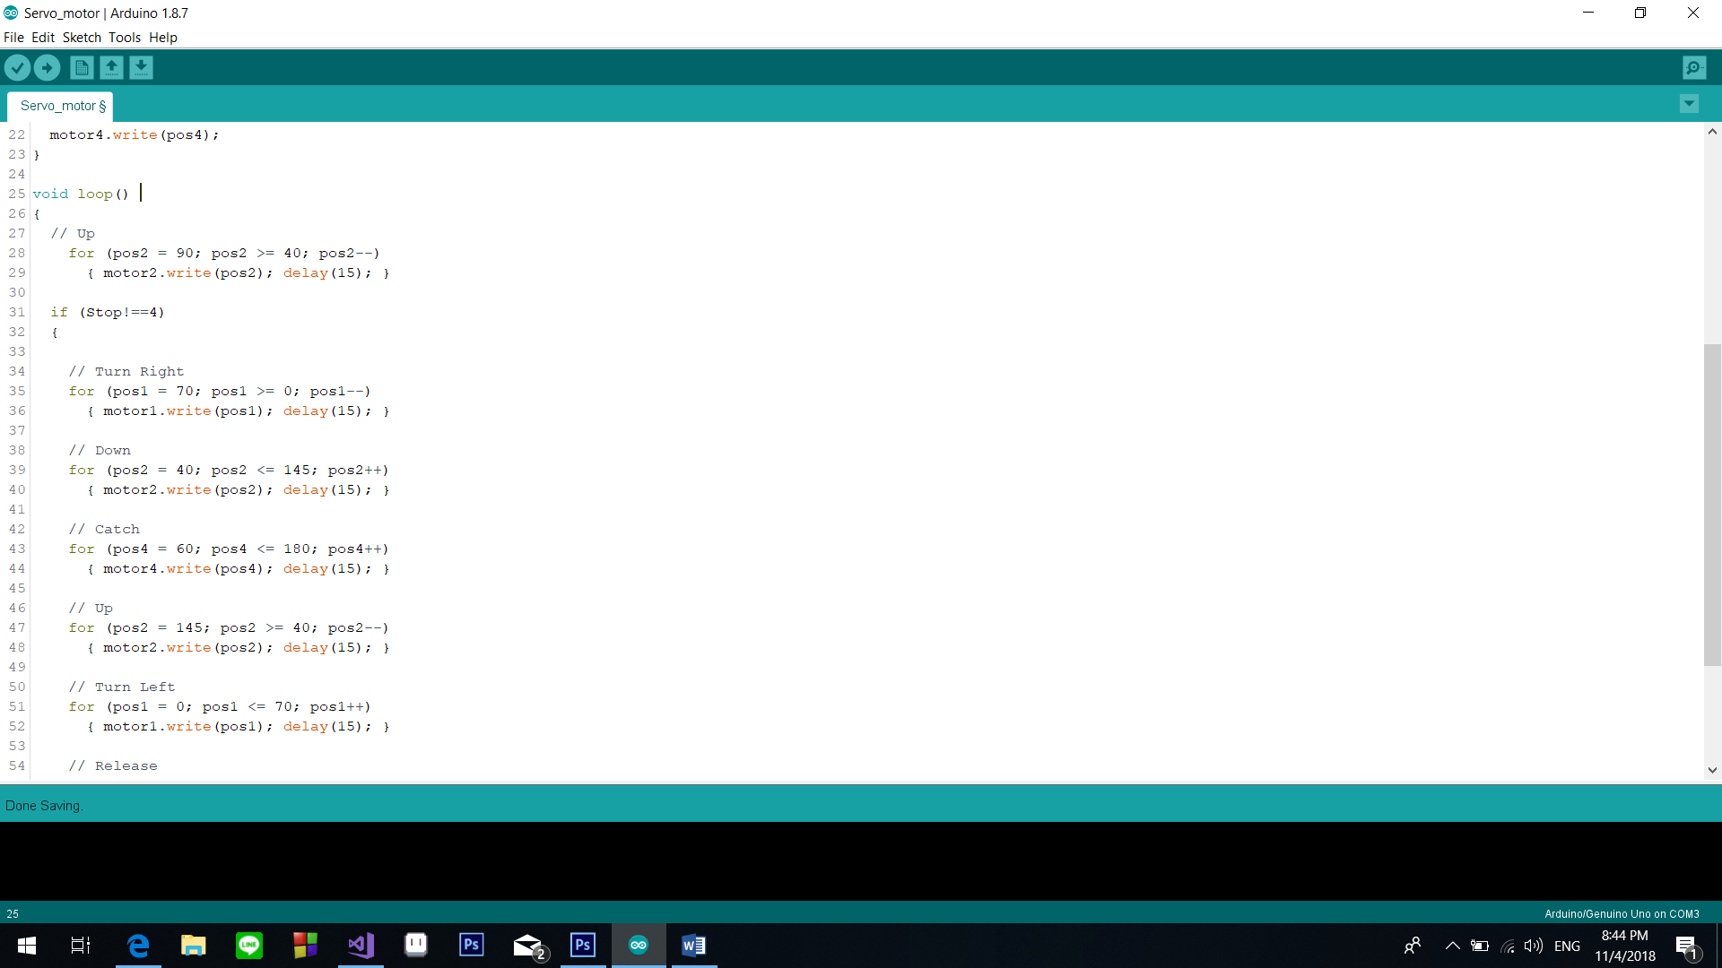

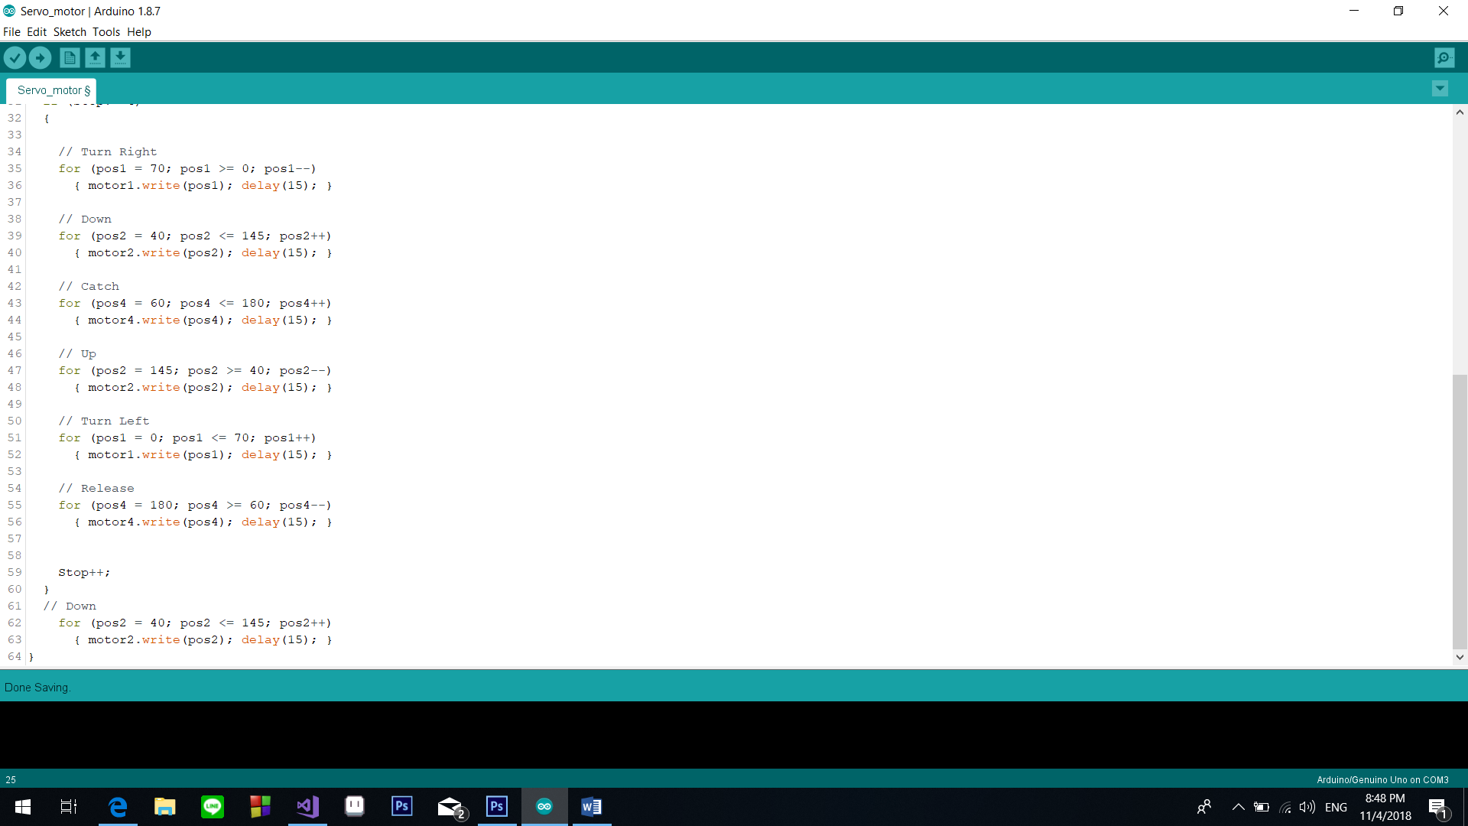 บรรทัดที่ 28 - 29 เป็นการยกแขนกลให้ขึ้นจากท่า Stand by  
 บรรทัดที่ 31 - 60 เป็น Loop ของการขยับแขนกล  
 ให้หยิบฝา 4 ครั้ง  
 บรรทัดที่ 62 – 63 เป็นการสั่งให้แขนกลับไปท่า Stand byบรรทัดที่ 35 – 36 เป็นการสั่งให้เเขนขยับไปทางขวา  
บรรทัดที่ 39 – 40 เป็นการสั่งให้เเขนขยับลง  
บรรทัดที่ 35 – 36 เป็นการสั่งให้เเขนคีบฝา  
บรรทัดที่ 35 – 36 เป็นการสั่งให้เเขนขยับขึ้น  
บรรทัดที่ 35 – 36 เป็นการสั่งให้เเขนปล่อยฝา

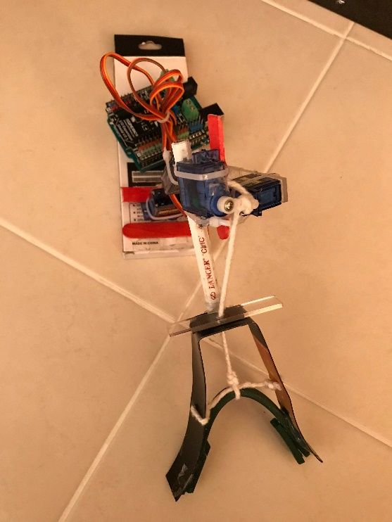

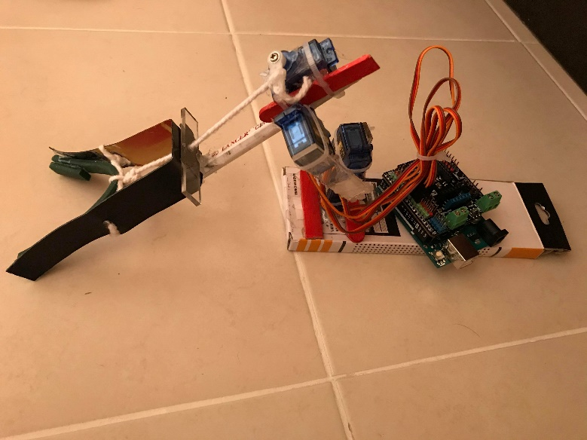

https://www.youtube.com/watch?v=CB1aO9-ZLfs&feature=youtu.be